Proyecto AWS Bedrock - Clasificación de Tickets

Documento de evidencias del proyecto de Big Data e Inteligencia Artificial utilizando AWS S3, AWS Lambda, Amazon Bedrock y Amazon Athena.

1. Amazon S3 - Almacenamiento de Datos
En Amazon S3 se implementaron dos buckets principales:
- tickets-raw-grupo5: almacena el archivo original TICKETS.csv.
- tickets-curated-grupo5: almacena el archivo procesado tickets_clasificados.csv.
- Se implementó una arquitectura RAW y CURATED para separar datos originales y procesados.



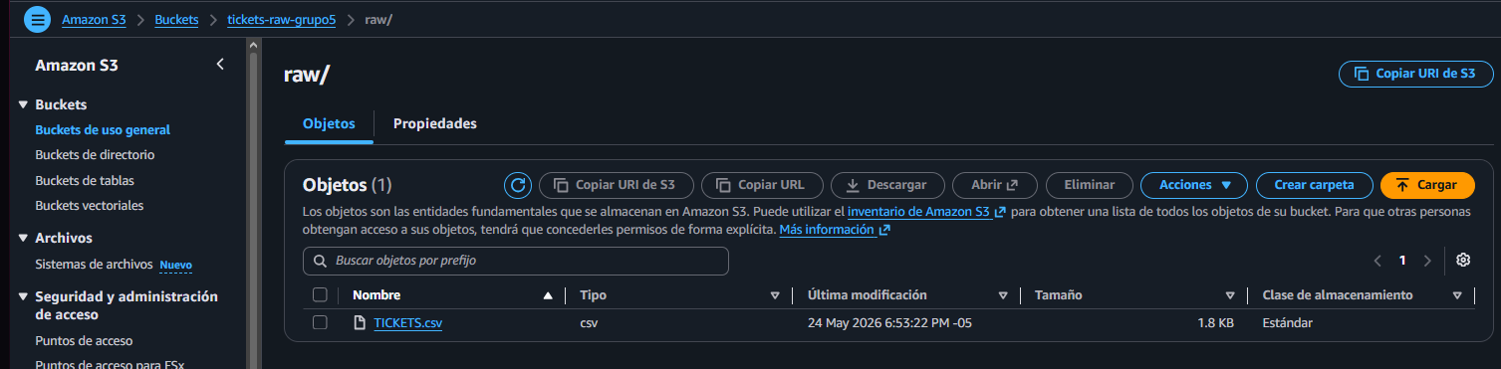

2. AWS Lambda - Procesamiento y Clasificación
AWS Lambda fue utilizado para automatizar el procesamiento de tickets. La función Lambda realiza las siguientes actividades:
- Lee el archivo CSV desde el bucket RAW en S3.
- Procesa los tickets automáticamente.
- Clasifica los tickets utilizando inteligencia artificial con Amazon Bedrock.
- Genera un nuevo archivo CSV clasificado.
- Guarda el resultado en el bucket CURATED.
La ejecución fue exitosa y el sistema generó correctamente el archivo tickets_clasificados.csv en la capa CURATED.
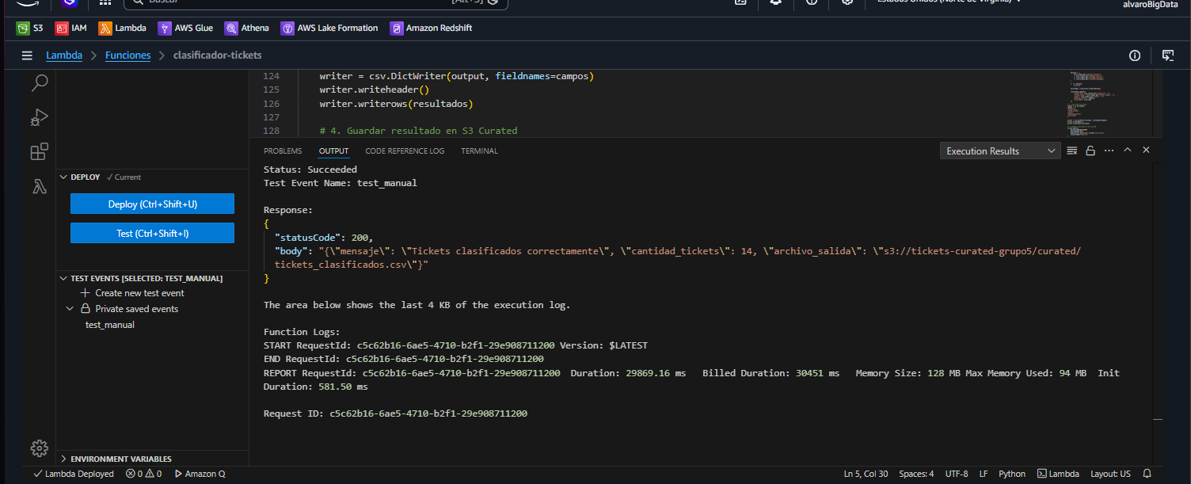
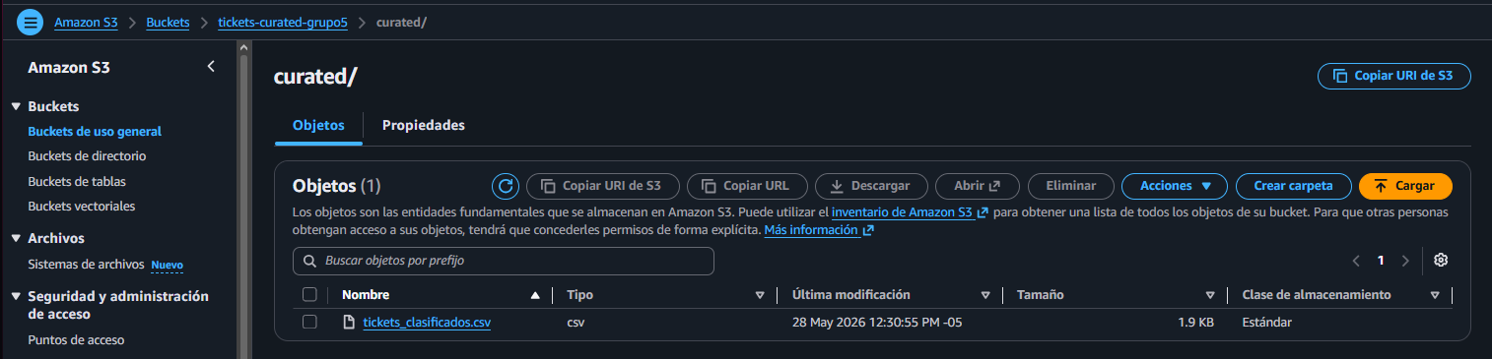

3. Amazon Athena - Consultas SQL
Amazon Athena fue utilizado para consultar los datos clasificados almacenados en S3.
- Creación de la base de datos ticketsdb.
- Consulta de todos los tickets clasificados.
- Consulta de cantidad de tickets por prioridad.
- Validación del procesamiento generado por Lambda y Bedrock.
Las consultas SQL permitieron identificar tickets con prioridad Alta, Media y Baja.

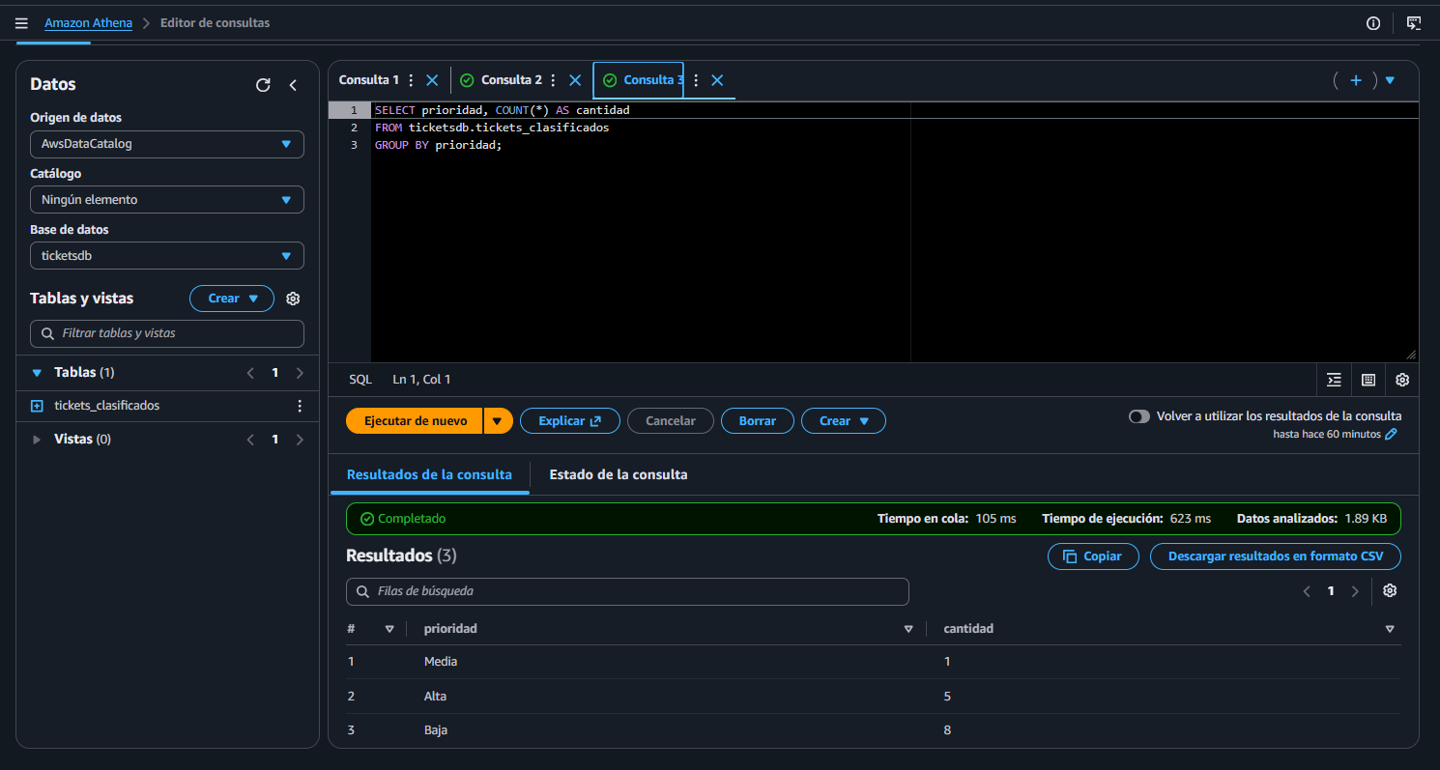

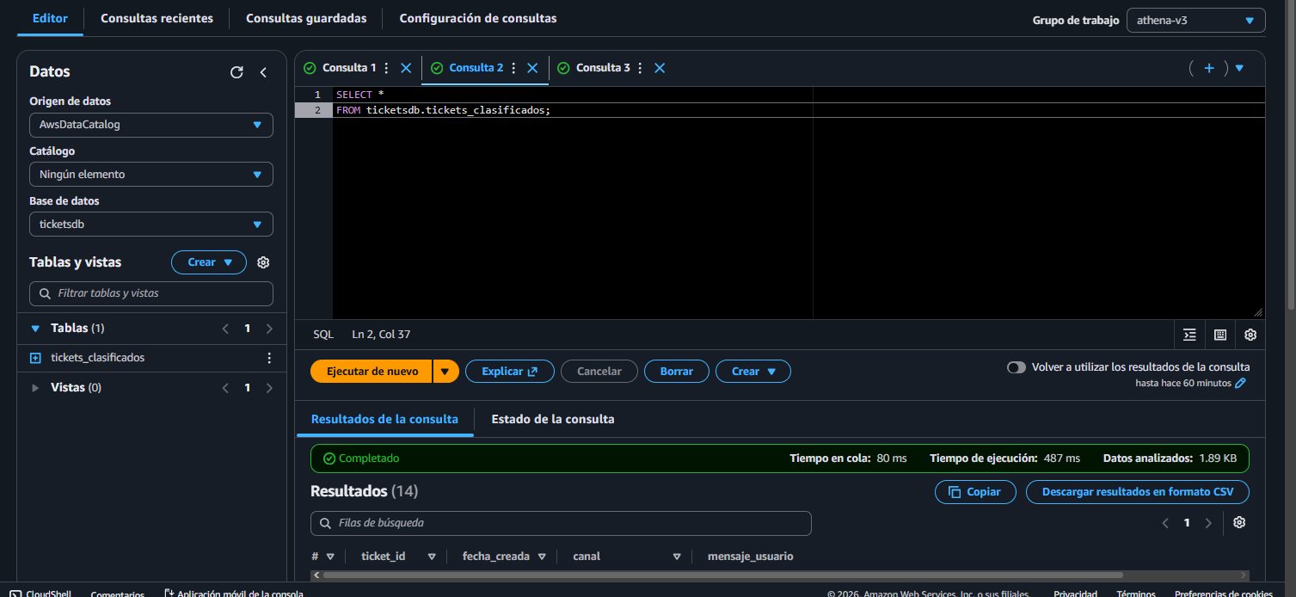

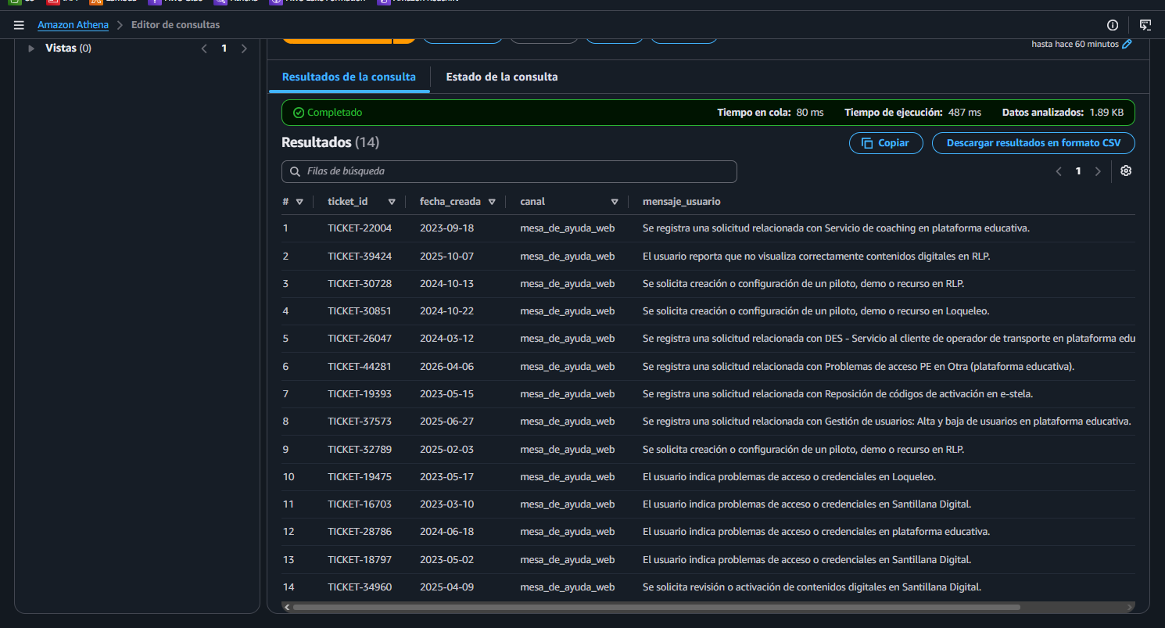

4. Arquitectura del Proyecto
TICKETS.csv
↓
Amazon S3 RAW
↓
AWS Lambda + Amazon Bedrock
↓
Amazon S3 CURATED
↓
Amazon Athena
↓
Consultas y análisis de tickets
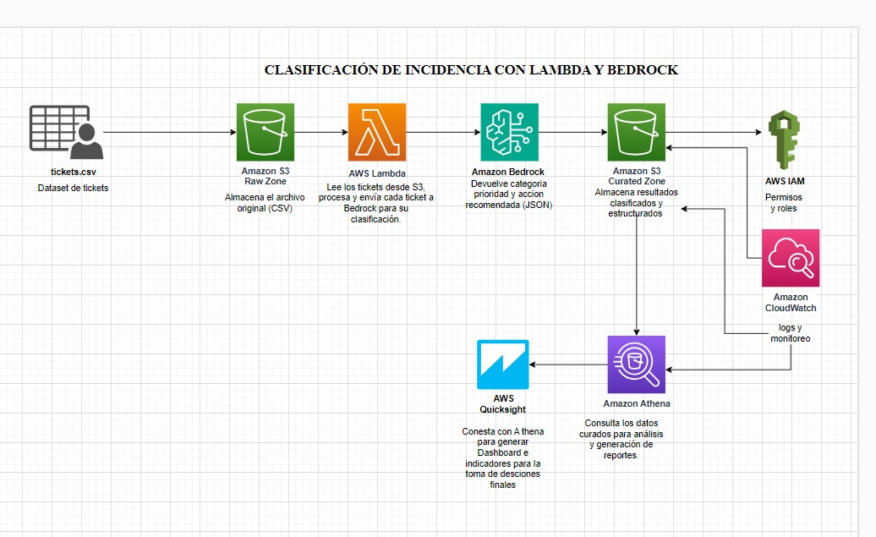

5. Conclusiones
El proyecto permitió automatizar la clasificación de tickets utilizando servicios serverless de AWS e inteligencia artificial generativa con Amazon Bedrock. Además, se logró implementar un flujo completo de procesamiento y análisis de datos utilizando S3, Lambda y Athena.

